Nya inloggningsrutiner i eFHB

Under måndagen den 26/9 kommer en ny funktion av hur man loggar på sig i eFHB att installeras. **Systemet kommer att ligga ner mellan kl. 08-12** och efter uppdateringen kommer man kunna logga på sig med SITHS-kort eller med Mobilt BankId.

Från och med måndag eftermiddag kommer man när man skall logga på sig på eFHB-applikationen att kommer till en sida som ser ut som nedan.

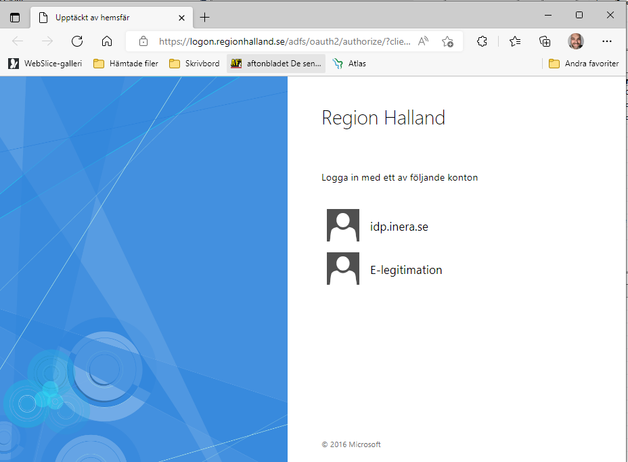

Alla användare som har SITHS-kort skall generellt välja att använda Idp Inera (länken överst) och de användare som inte har något SITHS-kort kan välja E-legitimation. Det är givetvis så att man måste vara upplagd som en använder i eFHB-applikationen med sitt HSAID för att allting skall fungera. Det gäller för båda vid inloggningsmetoderna.

De användare som jobbar inom regionen finnas idag tillgängliga med HSAID i HAK-katalogen och kan då välja båda inloggningsmetoderna ovan, men har man ett SITHS-kort så är det att föredra att använda Idp Inera inloggningen.

De användare som jobbar utanför regionen finns idag inte registrerade med HSAID i HAK-katalogen. Kontakta Tandvårdsenheten, Region Halland, för hjälp med detta.

De användare som klickar på länken idp.inera.se kommer att komma till följande sida, på den här sidan väljer man sedan det nedersta alternativet  ”Net Id på **denna** enhet med SITHS e-legitimation” och sen är det bara till att följa instruktionerna. **Tänk på att man måsta vara upplagd som en användare i eFHB för att allting skall fungera.**

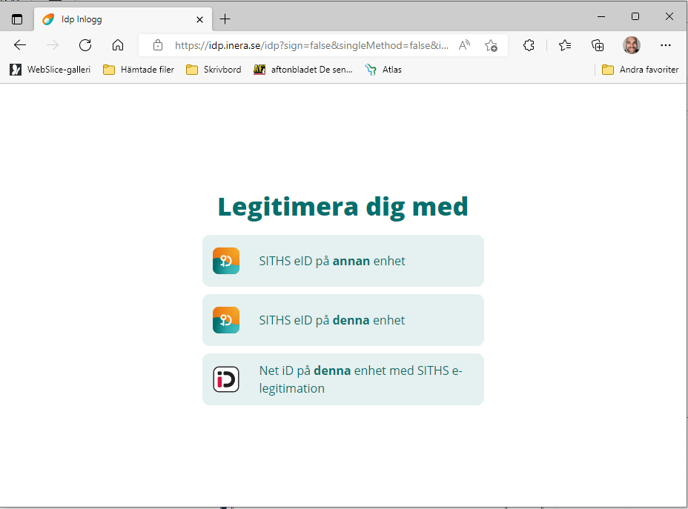

De användare som väljer att logga in med Mobilt BankdId kommer att komma till följande sida, på den sidan väljer man sedan vilken typ av inloggningsmetod man vill använda. **Tänk på att man måsta vara upplagd som en användare i eFHB för att allting skall fungera, samt att personer utanför regionen behöver finnas med i HAK-katalogen för att kunna logga in med Mobilt BankId.**

